XDagger矿机管理器使用说明 (v0.5)

# 安装步骤

1. 点击链接下载矿机管理器的安装包： <http://pgaikjq1k.bkt.clouddn.com/XDaggerMinerManager-v0.5-x64.zip>
2. 解压缩安装包到本机目录（例如D:\MyFolder\），进入目录XDaggerMinerManager，执行文件XDaggerMinerManager.exe

（该操作需要管理员权限， 如果Windows提示“是否想打开该文件” 请点击“是”）

# 准备工作

1. **如果要在管理器的当前Windows机器上安装矿机，可以忽略此步骤。**
2. **将管理器解压后目录下的XDaggerMinerAssistant.exe 文件拷贝到目标矿机机器上的任何目录下，双击执行（该操作需要管理员权限）**

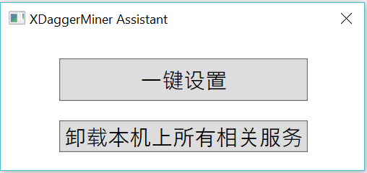

1. 点击“一键设置”按钮，等待系统自动配置环境信息：

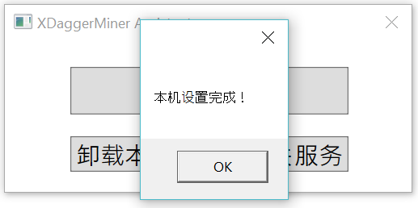

# 添加矿机

1. **进入管理器解压后的目录，找到文件XDaggerMinerManager.exe，双击执行。**
2. **在管理器主界面下，点击“添加矿机…”**

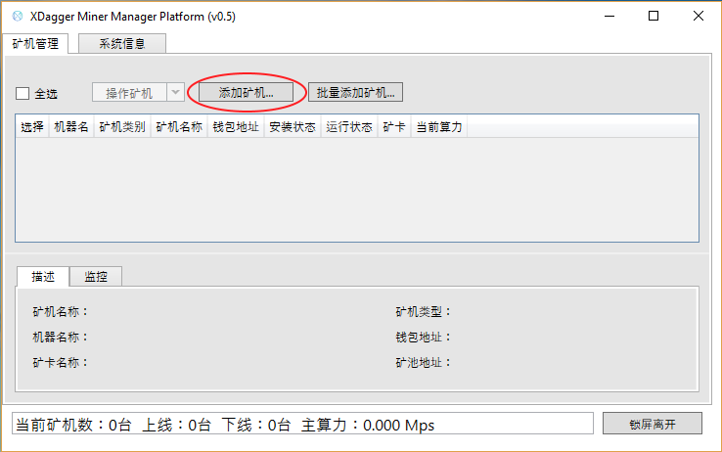

1. **将打开如下界面：**

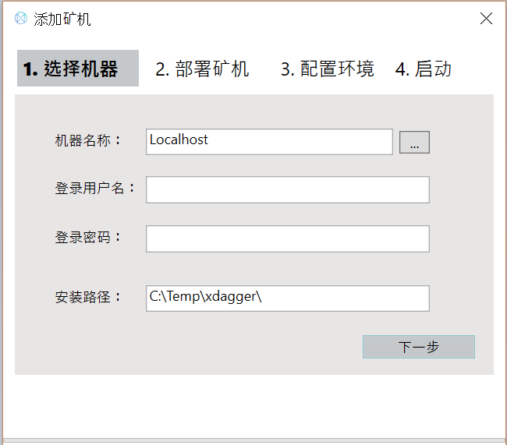

**机器名称**：部署矿机的目标机器名称，应该与管理器所在的机器处在同一局域网内。如果不确定机器名，可以点击右侧的“...” 按钮，在新的界面中从当前局域网内的机器列表中选择。如果部署在本机可以直接写Localhost。

**登录用户名**：登录目标机器的Windows用户名，如果在本机上安装矿机，可以不填写。

**登录密码**：Windows用户名的密码。如果在本机上安装矿机，可以不填写。

**安装路径**：目标机器上部署矿机的路径，默认为C:\Temp\xdagger\。可以根据自己的喜好设置。

1. **点击“下一步”按钮，**

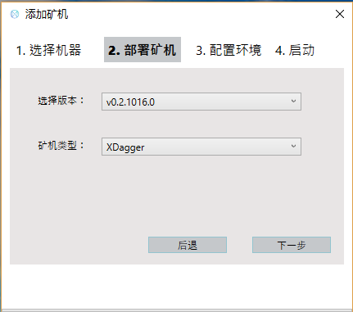

注意：如果希望在同一个目标机器上安装多个矿机，在点击下一步按钮后会提示“检测到目标机器上已有矿机，确认要装新的矿机吗？” 点击“是”即可。

**选择版本**：在列表中选择一个最新的矿机版本。

**矿机类型**：目前XDagger支持挖Xdag和Ethereum的矿池，选择自己想要的挖矿类型。如果选择XDagger，请转到步骤4；如果选择Ethereum，请转到步骤5。

1. **设置XDagger矿机参数：**

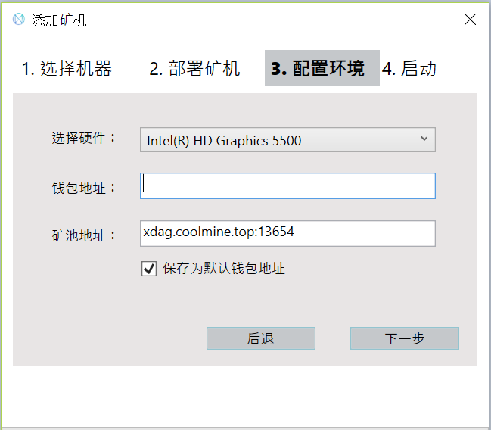

**选择硬件**：选择目标机器上的矿卡。目前只支持选择单矿卡，如果需要多矿卡同时挖矿，请部署多台矿机。

**钱包地址**：请输入自己的Xdag钱包地址，为32位字符串。

**矿池地址**：请输入指定的矿池地址。地址详细信息请查询<https://xdag.io/pools> 。

**保存为默认钱包地址**：如果选择该项，此钱包地址会被系统记录，在下次创建矿机时默认使用该钱包地址。

1. **设置Ethereum矿机参数：**

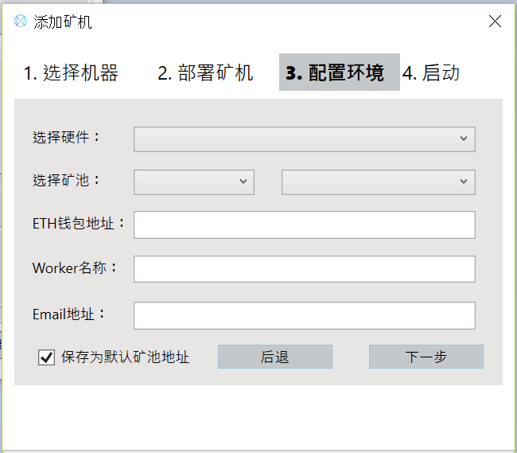

**选择硬件**：选择目标机器上的矿卡。目前只支持选择单矿卡，如果需要多矿卡同时挖矿，请部署多台矿机。

**选择矿池**：根据自己的需要，选择目前Ethereum所支持的矿池。目前支持的矿池列表：

* + - 2miners.com
    - dwarfpool.org
    - ethermine.org
    - ethpool.org
    - f2pool.com
    - miningpoolhub.com
    - nanopool.org
    - nicehash.com
    - sparkpool.com
    - whalesburg.com

选择矿池类型后，在后面的列表中选择一个矿池地址。

**ETH钱包地址**：输入自己的Eth钱包地址，该地址应该是以”0x” 开头的32位地址。

**Worker名称**：在Ethereum矿池中，Worker名称用于标识挖矿的机器名称，可以根据自己的需要选择填写，建议填写为目标机器名称。

**Email地址**：用于接收Ethereum矿池所发回的通知消息，填写自己的个人Email即可。选填。

**保存为默认矿池地址**：如果选择该项，钱包地址、矿池地址等信息会被系统记录，在下次创建矿机时默认使用该地址。

1. **完成设置：**

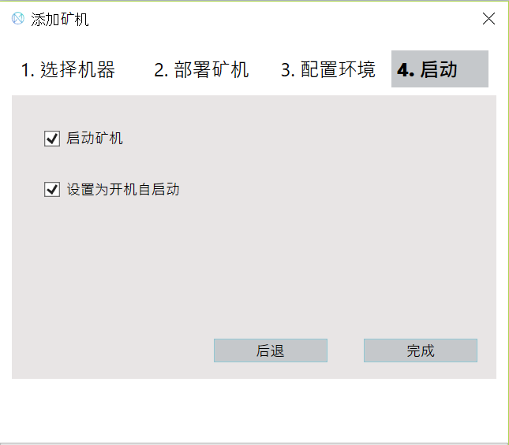

**启动矿机**：如果选择此项，配置完成后将自动启动矿机。如果不选，可以在主界面中启动矿机。

**设置为开机自启动**：将矿机设置为开机自动启动。如果不选，每次重启机器后将需要手动启动矿机。

1. **查看矿机运行状态：**

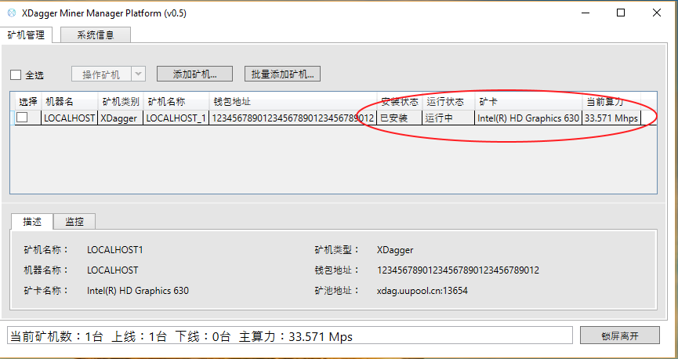

添加完矿机后，回到主界面，可以看到矿机正在启动并初始化，等待1-2分钟，看到运行状态为“运行中”，同时显示当前算力，说明矿机已经开始正常运行。

# 批量添加矿机

1. **在主界面中，点击“批量添加矿机…”按钮。**

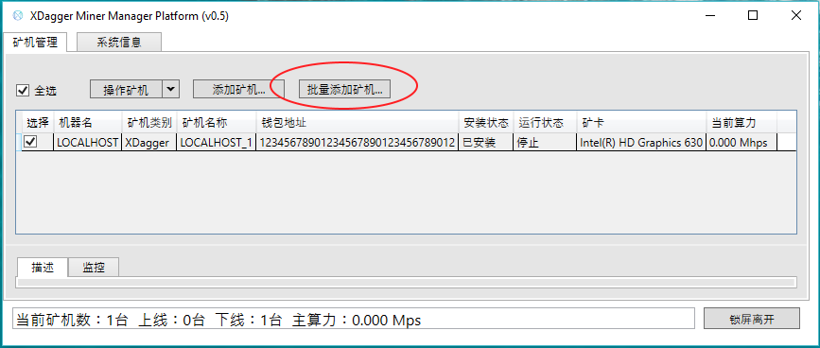

1. **在“批量添加矿机”界面中，将目标矿机添加到机器名称列表。目前支持三种方式添加机器：手动添加机器名，局域网内扫描，从CSV文件导入。请确保目标机器与当前管理器机器在同一局域网内。**

**注意：如果选择CSV文件导入，CSV文件的格式应为：[机器名称] 或者 [机器名称, IP地址]。**

**在右侧的连接信息中，填写用于连接目标机器的用户名和密码。这里的用户账户名支持三种类型：**

**本地账户(Local Account) ，适用于目标机器在工作组(WORKGROUP)中，用户名只存在于目标机器上的账户，例如MACHINE\Administrator；**

**域账户(Domain Account)，适用于目标机器在域(DOMAIN)中，用户名存在于域名管理器中，例如mydomaini.com\alias；**

**微软账户(Microsoft Account)，用户的Live账号，例如sample@hotmail.com。**

**安装路径：根据自己的喜好选择安装路径，请确保所有目标矿机上都存在或者可以创建出该目录（即盘符存在）**

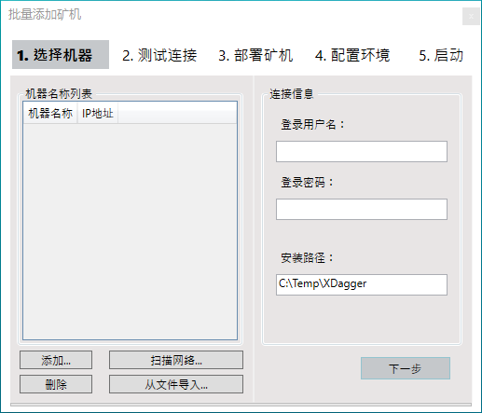

1. 点击下一步，系统会自动对所有目标机器进行连接测试，以确保后期的安装可以成功。如果在测试结果中有连接问题，请参考准备工作中的步骤。

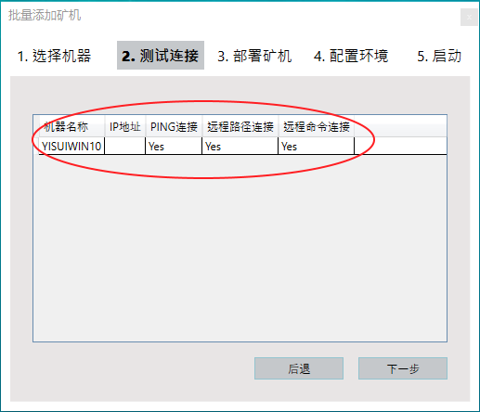

1. 选择矿机的版本，以及矿机类型（XDagger或者Etheruem）

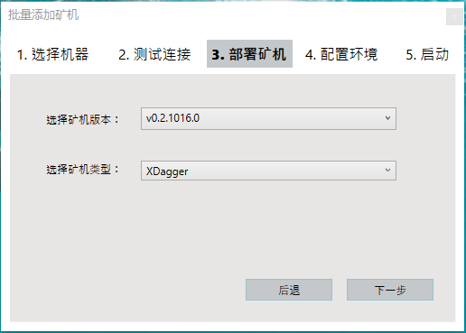

1. 系统会开始下载矿机，并拷贝部署到所有机器上。根据网络速度不同，这个过程大概需要1-2分钟时间。等待所有机器的部署状态都为”Done”, 点击下一步。

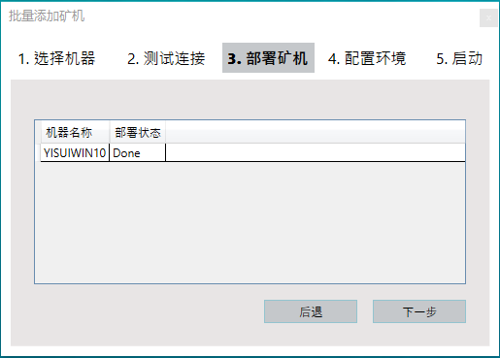

1. 根据所选择的矿机类型，配置矿机环境：

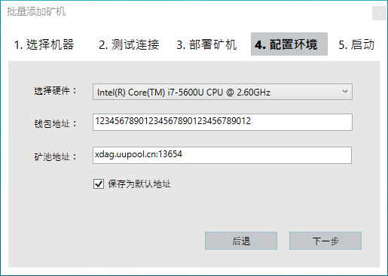

1. 等待系统配置所有矿机环境，确认所有矿机的配置状态都为“Done”后，点击下一步。

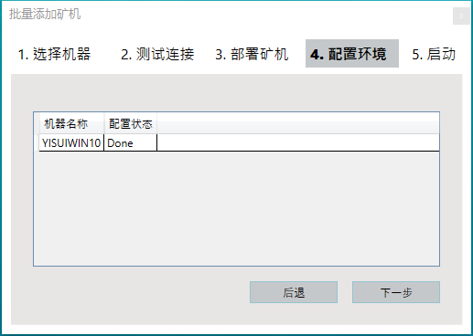

1. 点击完成按钮，完成矿机的批量添加：

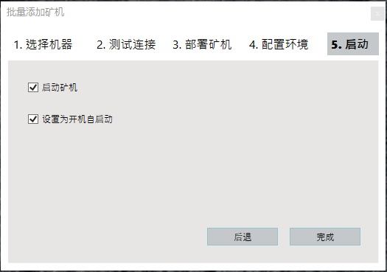

# **启动/停止/卸载矿机**

1. **在主界面的矿机列表中，选择想要启动、停止的矿机，然后点击“操作矿机”，在下拉列表中选择“启动”、“停止”矿机：**

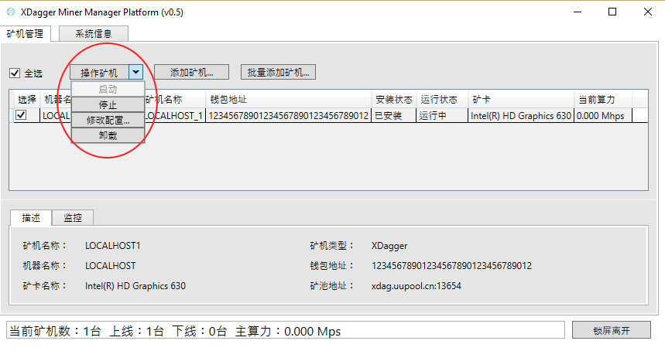

1. **等待操作完成：**

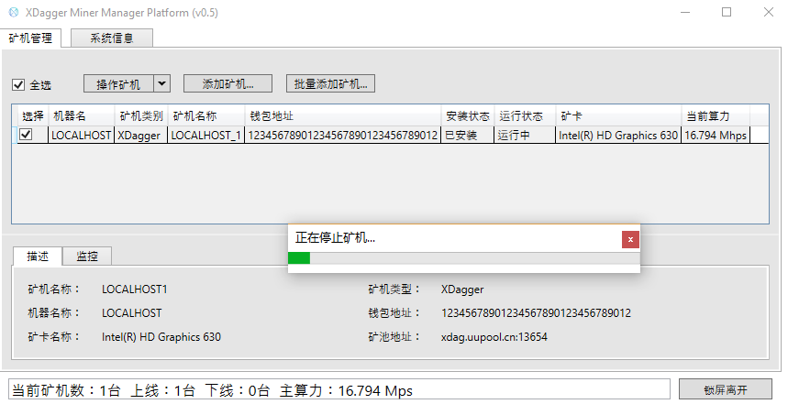

**停止与卸载矿机所需的时间可能稍长，请耐心等待操作完成。**

# **切换矿机类型/修改配置**

1. 选中想要修改的矿机，可以同时选择多个。点击“操作矿机”->”修改配置…” 按钮。

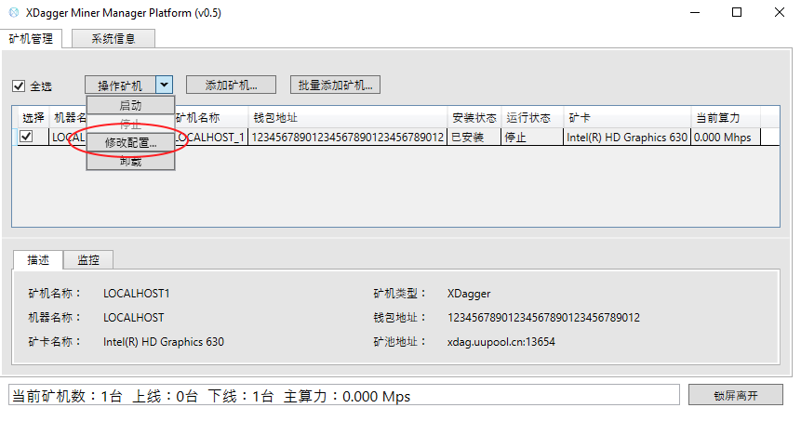

1. 在修改矿机配置窗口中，选择希望将矿机修改为的类型：

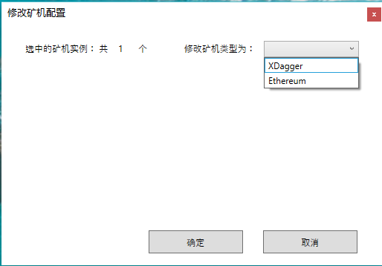

1. 根据需要修改的矿机类型，设置更新的参数。注意：如果字段填写为空白，则表示不做修改。

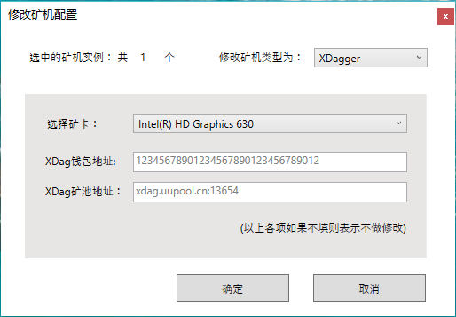

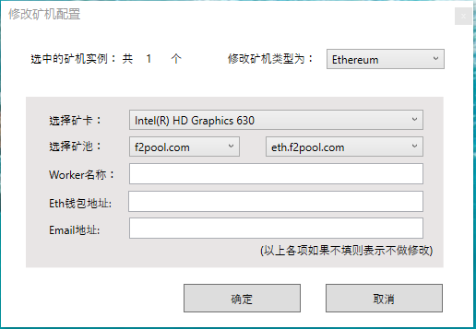

1. 点击确认后，系统会再次确认是否要修改所有选中的矿机实例，并提示是否要重新启动矿机。

# **锁屏离开**

1. **点击主界面右下角的“锁屏离开”按钮：**

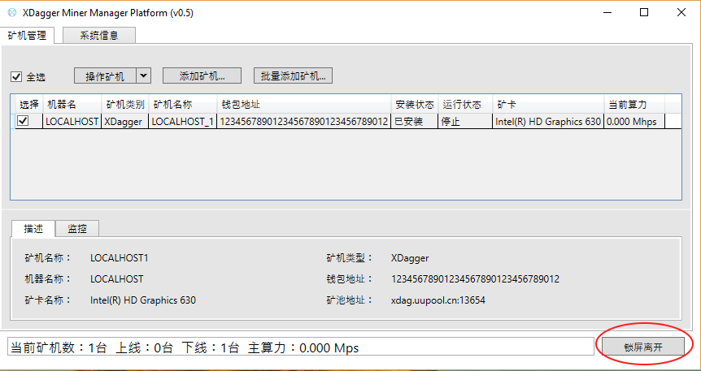

1. **第一次使用该功能时，会提示输入密码：**

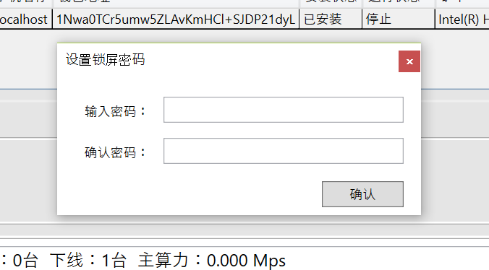

1. **确认密码后，管理器进入锁屏状态，只有输入正确密码才可以解锁。**

